Saber Eletrônica / Curiosidades / Eletrônica Descomplicada!

1)Tecnologia SMD x PTH

PTH (Pin trough hole) - O terminal do componente é inserido em um furo passante e é soldado no lado oposto.
SMD (Surface mounted device) - Os dispositivos e componentes são montados sobre a superfície de circuito impresso.
Esta tecnologia faz com que os componentes sejam menores, assim tem-se uma redução no custo do componente e uma otimização do espaço na placa. Além disso, "eletronicamente" tem-se os ruídos minimizados, um menor tempo de delay e a resposta em frequência é maior em relação ao componente PTH.

Fontes adaptadas por HENGLOOSE
http://www.eletronpi.com.br/curso_eletronica_basica_006_pth…
http://www.lsi.usp.br/…/2613_fil…/PSI2613-2007_09%20SMD1.pdf
http://telredestreinamentos.blogspot.com.br/…/smd-x-pth.html

2) Sinal DC/AC
3) Leitura de um resistor

Os resistores são os componentes mais comuns em circuitos eletronicos. Porém para o iniciante , o codigo de cores que identifica o valor do resistor muitas vezes é confuso, uma incognita.

Resistor de 4 faixas
Para esse resistor há uma cor que está mais proxima do extremo. Esta é a primeira cor a ser considerada na leitura e representa o primeiro digito do valor. A segunda cor representa o segundo digito. A terceira cor representa o fator multiplicativo. Por fim, a quarta cor representa o valor de tolerancia do resistor.
ex. Marrom = 1, Preto - 0, Vermelho =2 , Vermelho = 2%
Resistencia = 10 x 100 = 1000 Ω
O valor deste resistor será de 1000 Ω, com tolerancia de 2% sobre o valor nominal.
Resistor com 5 ou 6 faixas

A 5ª faixa aparece no resistor quando este é de precisão. Como a ´ultima faixa destes resistores normalmente ´e marrom ou vermelha, pode haver uma confusão a respeito de onde é o lado certo para iniciar a leitura, j´a que a primeira faixa que representa o valor do resistor também pode ser marrom ou vermelha. Sendo assim, a exemplo do resistor de 4 faixas, o melhor fazer ´e observar a faixa que está mais próxima do extremo do resistor. Esta será a primeira faixa, por onde se deve iniciar a leitura. Outra dica é verificar a faixa que está mais afastada das outras. Esta é a última faixa de cor.
A leitura nestes resistores é semelhante à dos resistores com 4 cores, mas ´é adicionada mais uma cor no início, fazendo existir mais um algarismo significativo na mediçãoo. Assim, os três primeiros dígitos são os algarismos significativos, o que confere maior precisão na leitura. O quarto é o elemento multiplicador. O quinto dígito é a tolerância e o sexto dígito (quando existir) fará referência ao coeficiente de temperatura, ou seja, como a resistência varia de acordo com a temperatura ambiente. Este último valor é dado em PPM (partes por milhão).

Fonte adaptada por HENGLOOSE:
http://www.mecatronica.eesc.usp.br/wiki/upload/5/51/Cap2_PEM_II.pdf
http://www.solusweb.com.br/senai/senai/tecnico/eletronica/como-ler-as-cores-dos-resistores-tabela-de-cores/

Vamos praticar??

http://www.areaseg.com/sinais/resistores.html

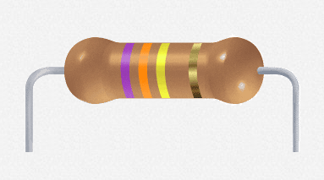
730K Ω, +/-5%

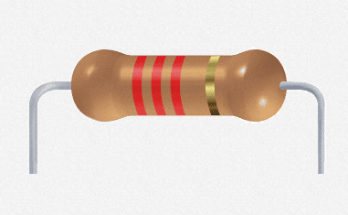
2200 Ω , +/-5%

4) simbologia basica dos componentes eletronicos

